УПРАВЛЕНИЕ ОБРАЗОВАНИЯ
АДМИНИСТРАЦИИ МУНИЦИПАЛЬНОГО ОБРАЗОВАНИЯ СЛАВЯНСКИЙ РАЙОН
МУНИЦИПАЛЬНОЕ БЮДЖЕТНОЕ УЧРЕЖДЕНИЕ ДОПОЛНИТЕЛЬНОГО ОБРАЗОВАНИЯ ЦЕНТР РАЗВИТИЯ ТВОРЧЕСТВА ДЕТЕЙ И ЮНОШЕСТВА МУНИЦИПАЛЬНОГО ОБРАЗОВАНИЯ СЛАВЯННСКИЙ РАЙОН

Конспект урока в детском объединении «Чудодейки».
Тема: «Вышивка шелковыми лентами. Выполнение швов: ленточный, шов петля, тамбурный».

Педагог: Леошко. Л.П.

Славянский район
2019
Конспект открытого урока в детском объединении «Чудодейки»
педагог Леошко Л.П.
Дата проведения: 13.12.2019
Время проведения: 11-30
Место проведения: МБУ ДО ЦРТДиЮ МО Славянский район
Направленность: художественно-эстетическая
Тема: «Вышивка лентами. Выполнение швов: ленточный, шов петля, тамбурный».
Цель: Изучить технику вышивки лентами.
Задачи:
Образовательная:
-научить способам вдевания, закрепления ленты.
-познакомить с историей вышивки лентами.
Развивающая:
-развить творческое образнее мышление, фантазию, чувство прекрасного.
-эстетический вкус и творческие способности по оформлению работы.
Воспитательная:
-находчивость, усидчивость.
-интерес к нетрадиционным видам декоративно прикладного творчества.
Оборудование и материалы:
Технологические карты выполнения швов, готовые изделия, выполненные в технике вышивка лентами, образцы изучаемых швов, пяльцы, ножницы, иглы, ленты.
Методы обучения:
- беседа, рассказ
-практическая работа учащихся.
Ход занятия.
1.Орг. момент.
Приветствие. Повторение пройденного материала.
Т.Б при работе с инструментам
-рабочее место должно быть в порядке, каждый инструмент должен иметь свое место.
-ножницы передаем кольцами вперед.
-иглы должны находиться в игольнице.
2. Постановка темы и цели урок.
С давних времен узкие полоски ткани применялись в повседневной жизни и хозяйственной деятельности людей. Уже в Древней Греции женщины вплетали в волосы полоски тканей, чтобы «оживить» свой образ. Кроме того, цветными лентами отделывали одежду, причем каждому социальному классу соответствовал свой цвет и материал.
В 14 веке начало расширяться бытовое применение шелковых лент. Спрос на ленты продолжал расти.
В эпоху рококо вышивка лентами стала оформляться в отдельный вид рукоделия. Поначалу украшали крошечными шелковыми бутончиками и листиками лифы женских платьев, вплетая в петельки лент граненый хрусталь, жемчуг и сверкающие драгоценности.
Расцвет искусства пришелся на 70-е годы 19 столетия. К тому времени вышивку лентами можно было увидеть не только на платьях, но и на зонтиках, абажурах, стеганных одеялах, безделушках для дома и шляпах.
После второй мировой войны интерес публики ко всем видам рукоделия стал снижаться. Но в течение двух последних десятилетий началось возрождении вышивки. Вернулся интерес, и это искусство вновь заблистало всеми своими гранями. Ведь шить шелковыми лентами необычайно занимательно, это не требует сложных приспособлений и крупных расходов. Для основы при вышивке лентами можно использовать самые разнообразные хлопчатобумажные ткани рогожка, батист, сатин. Можно использовать канву. Вышивать можно по любой поверхности, лишь бы ткань была настолько эластичной, чтобы сквозь нее легко проходила лента. Красота вышивки зависит от гармоничного сочетания ткани и ленты.
Сегодня на занятии мы с вами будем выполнять основные виды швов, которые будем использовать в дальнейшем во время изготовления из
3 Практическая работа учащихся.
Для работы нам понадобиться канва, ленты, игла, ножницы.
-работа с наглядными пособиями.
-обход рабочих мест с целью проверки и оказании помощи при выполнении швов.

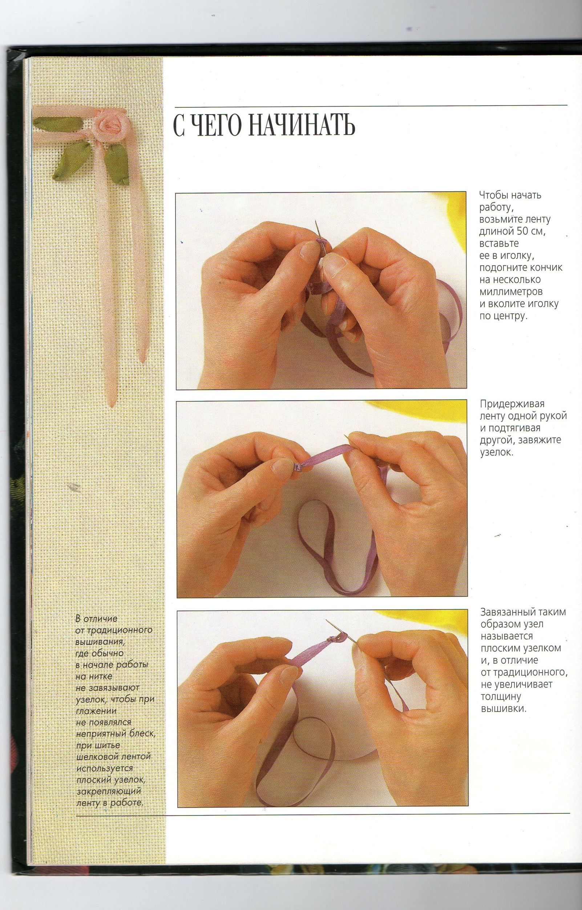

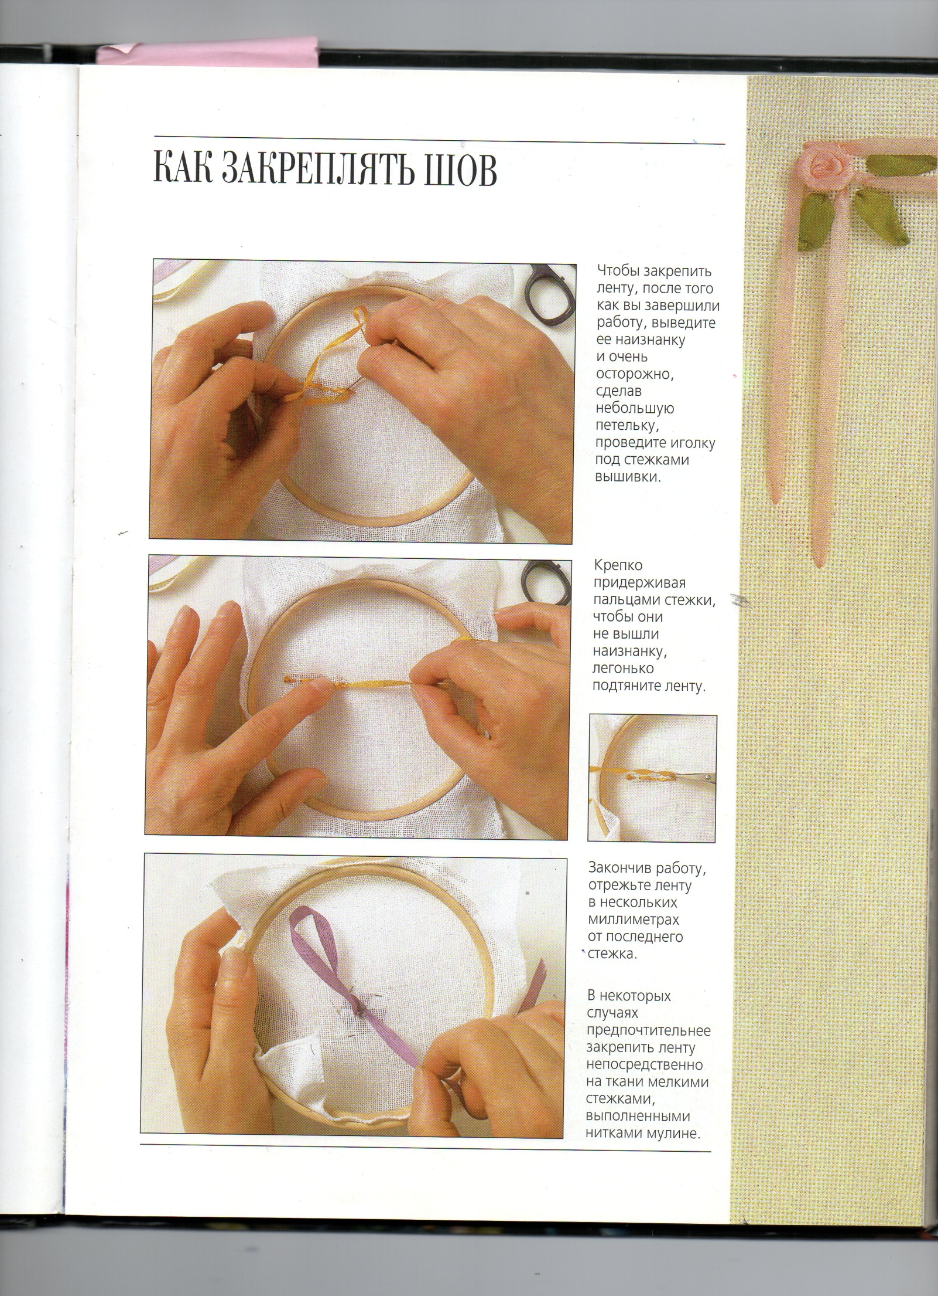

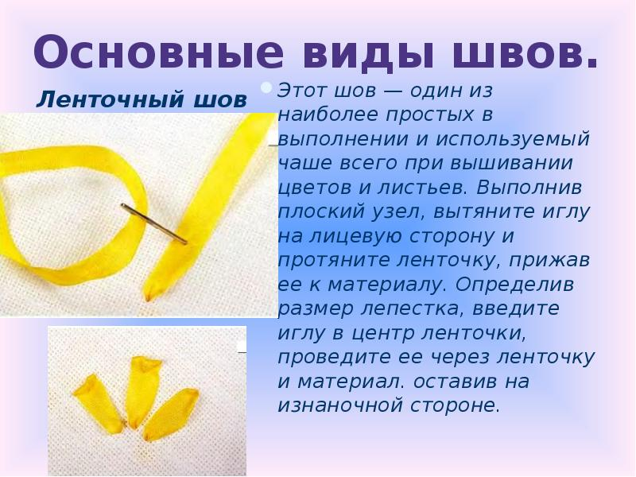
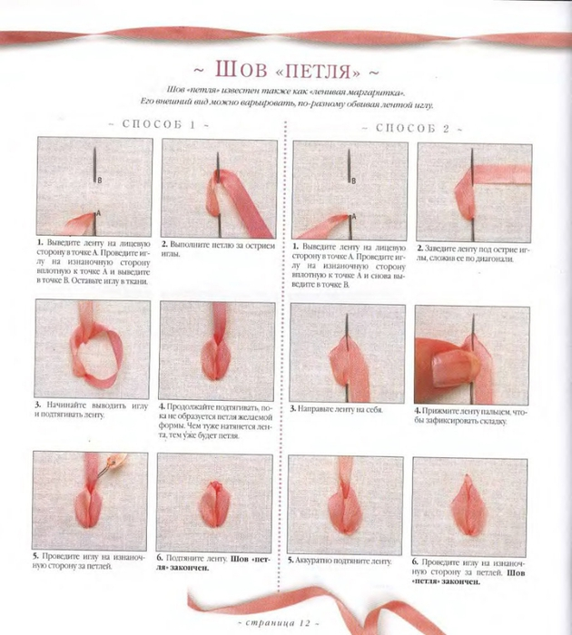
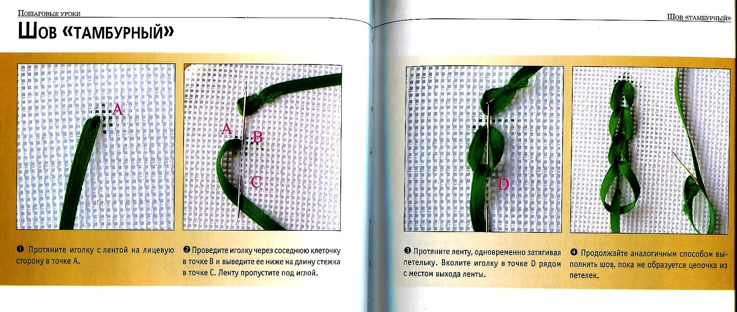

Для работы нам понадобиться канва, ленты, игла, ножницы.
-работа с наглядными пособиями.
-обход рабочих мест с целью проверки и оказании помощи при выполнении швов.
Итог занятия.
Я предлагаю вспомнить, о чем мы говорили на сегодняшнем занятии.
Что нового вы сегодня узнали?
Были ли трудности в выполнении швов?
Убираем рабочие места.

